Prompt: “Viết hàm C tính tổng các số lẻ nhỏ hơn n. Hãy thêm chú thích từng dòng. Code dễ đọc, đặt tên biến rõ ràng.”
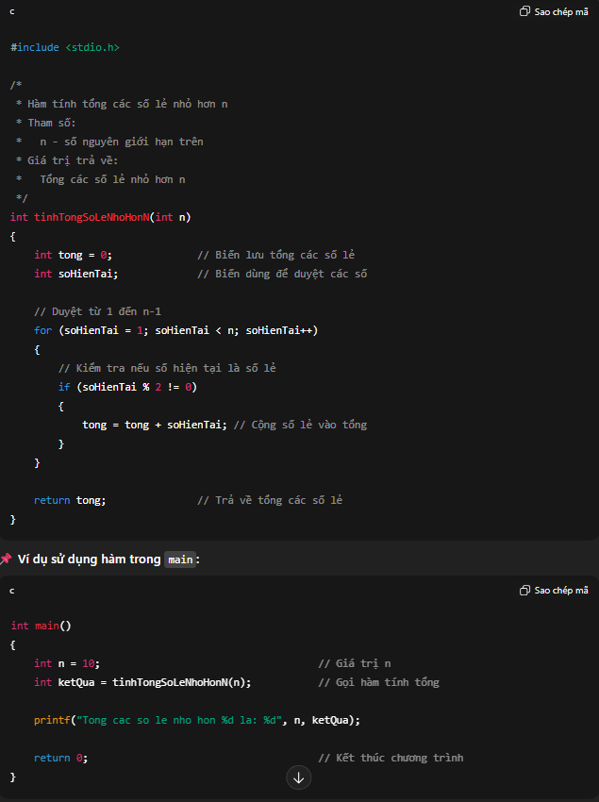
Prompt: “Viết hàm C tính tổng các số lẻ nhỏ hơn n. Hãy thêm chú thích từng dòng. Có chú thích dòng lệnh.”
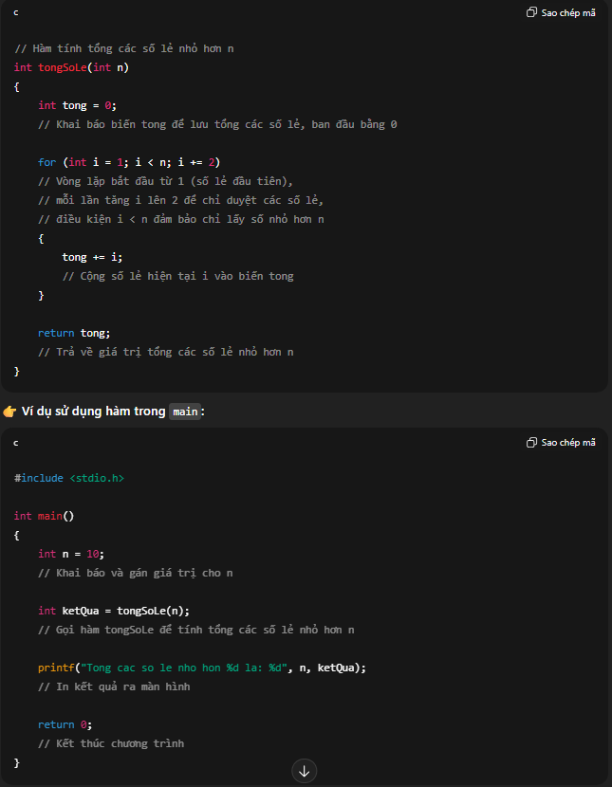
Prompt 1 | Prompt 2
Tên biến đặt rõ ràng, dễ đọc, dễ hiểu | Có thêm chú thích cách hoạt động của dòng lệnh

